## 将web应用服务集成到虚拟网络后的连通性测试

本文是基于成功将web应用服务(PaaS)集成到已有的虚拟网络(IaaS)后，为使用者提供了一些做网络连通性测试的方法。

有关如何将web应用服务集成到已有的虚拟网络中，请参阅：

<https://docs.azure.cn/zh-cn/app-service/web-sites-integrate-with-vnet>

首先可以从portal上确认web应用服务是否已经连接到虚拟网络中：

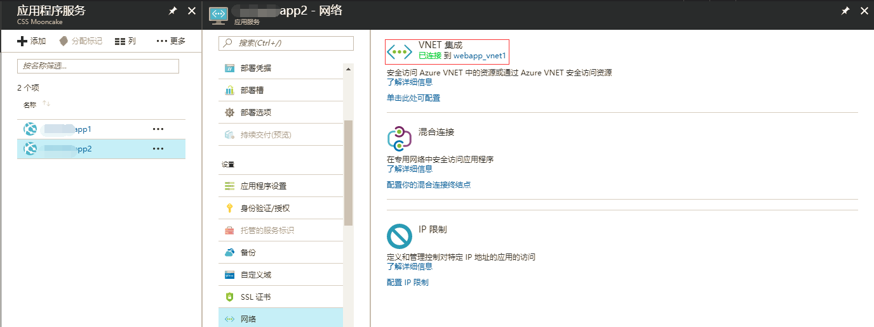

其次，可以通过点击在概述中的应用服务计划/定价层->网络：

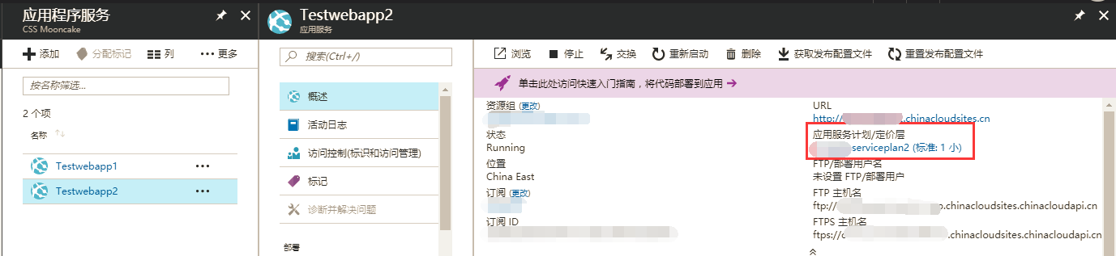

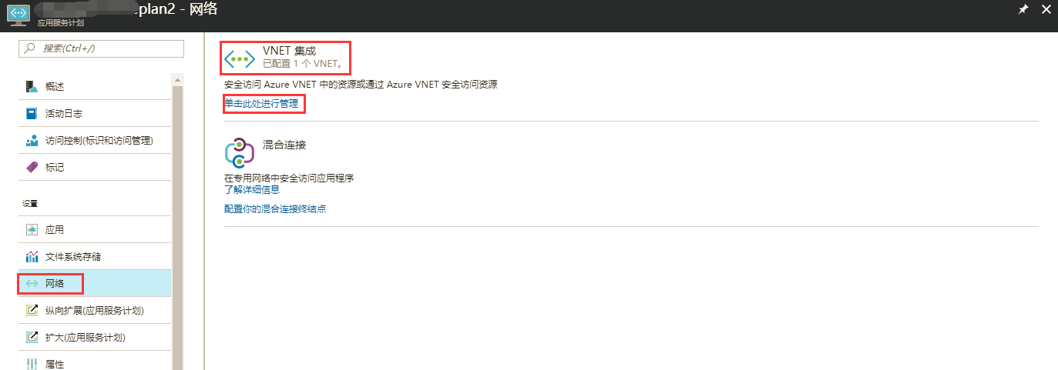

单机此处进行管理：

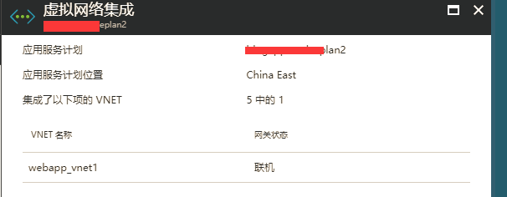

点击上图中的VNET：webapp_vnet1.

可以进一步看到web应用服务的确是通过之前配置的点到站点VPN的方式拨入虚拟网络中。

并且可以为其配置到虚拟网络的路由。

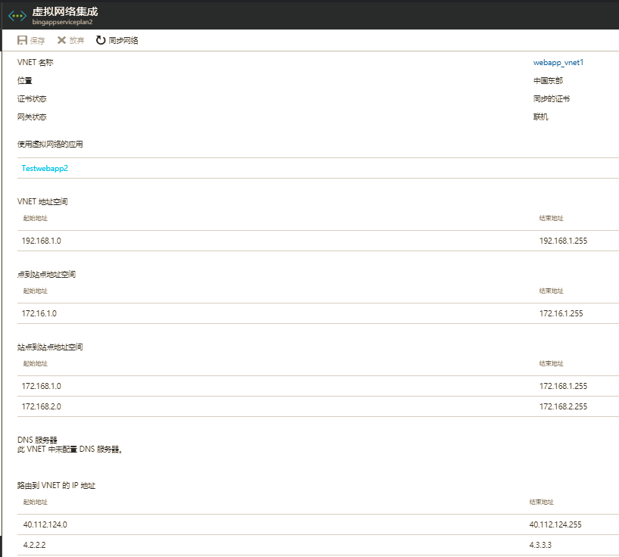

以上可以从portal确认所有必要配置。

下一步即本文为使用者介绍的测试网络连通性方法。

Azure web应用服务为使用者提供了控制台(console)访问方式：

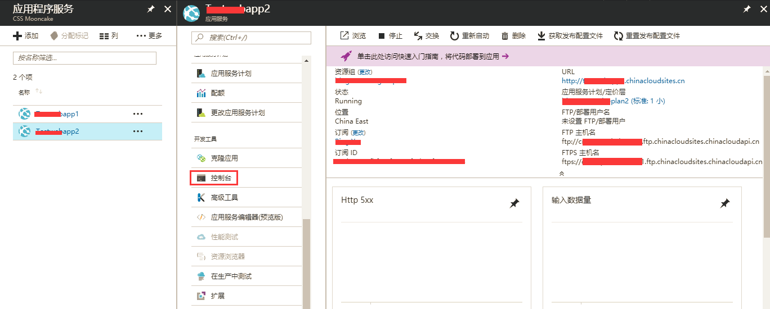

或者通过在您的web应用服务的URL中间添加scm的方式链接访问，即Kudu方式：

http://<yoursite>.scm.azurewebsites.net

 以下就是以powershell或CMD为例，测试网络连通性：

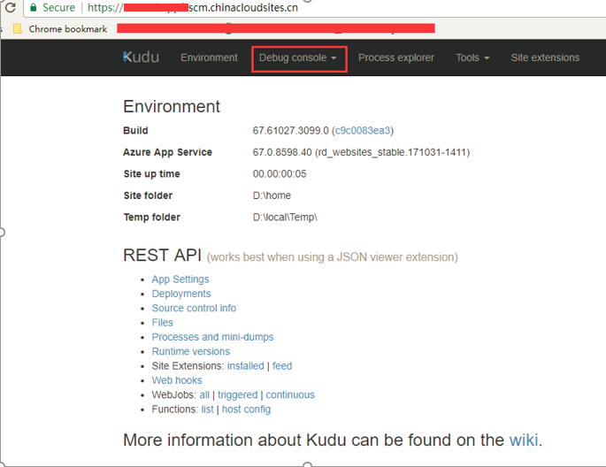

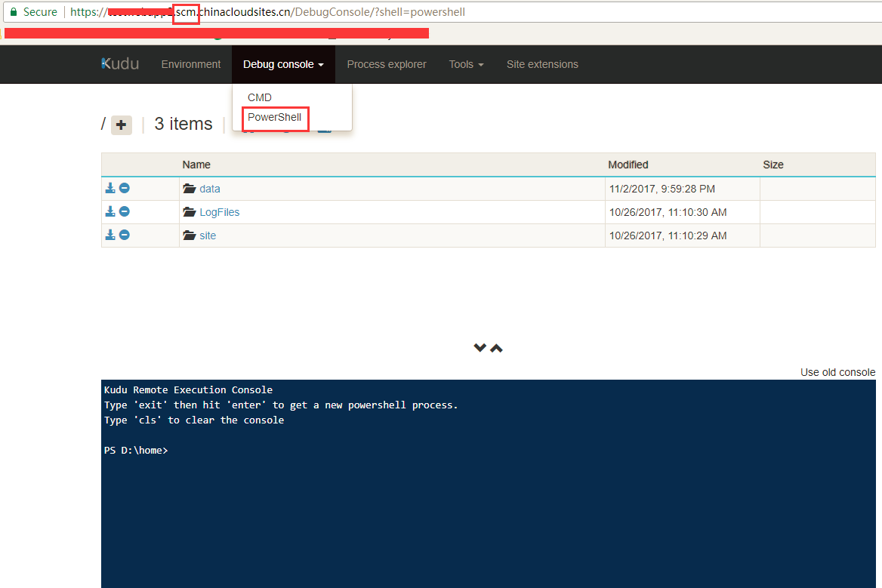

由于此web应用服务是属于PaaS，故此powershell或CMD为用户提供的权限有限。

有关网络层面的测试工具，本文为使用者介绍tcpping:

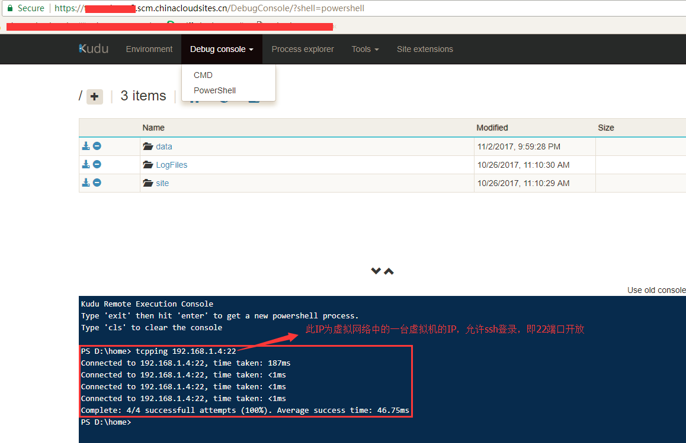

注意，无论web应用服务的powershell或是CMD均不提供icmp ping工具，仅提供如上基于TCP层的测试工具。

另外，Kudu的CMD中或是控制台中，可以运行curl工具，测试到虚拟网络或者到internet的http/https连通性，但curl目前仅支持在CMD下运行：

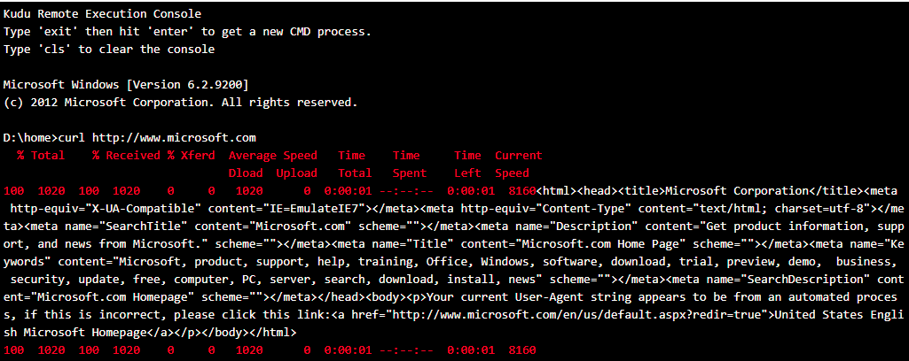

有关CMD中可以执行的其他命令，可以通过help命令获取。

有关Kudu的详细介绍，请参阅：

<https://github.com/projectkudu/kudu/wiki>